模型定稿与编程实现说明
品类级补货与成本加成定价的
半参数随机优化模型
2023 年 7 月 1—7 日 · 第二问模型构建、求解、检验与评价
交叉拟合价格响应 × GBDT/季节基准自适应加权 × 联合残差场景 × 均值—下尾 CVaR
研究对象：6 个蔬菜品类，共 42 项品类—日决策
数据区间：2020-07-01 至 2023-06-30（1095 天）
实现工具：Python / pandas / scikit-learn / SciPy

结论先行：最终采用的模型
最终方案 采用“交叉拟合条件价格响应—对齐滞后需求与成本预测—六品类联合七日场景—经营/服务/正则利润分层—周级均值/下尾随机优化”框架。决策变量为每日各品类成本加成率 m_ct 与损耗前补货量 q_ct；售价由预测品类成本与加成率共同确定。
该方案保留半参数价格响应、GBDT、残差移动块、下尾风险和 DE→SLSQP 主线，同时显式处理四类实际问题：弱识别品类使用全品类合并价格响应回退；需求与成本残差按共同日期联合抽样；缺货造成的长期顾客损失以商誉成本代理；参考加价正则限制对历史价格区间边缘的过度外推。模型不宣称使用了数据中不存在的工具变量，也不把正则项伪装成会计利润。
主方案取 β=0.10、γ=0.25。模型给出 42 项策略：一周补货 2048.33 kg、场景平均销售 1686.78 kg、经营利润期望 4850.30 元、服务调整利润期望 4515.65 元、正则化利润期望 4169.48 元，最差 10% 正则化利润为 302.51 元。不同利润口径均为历史关系和场景分布下的模型值，不构成实际经营保证。
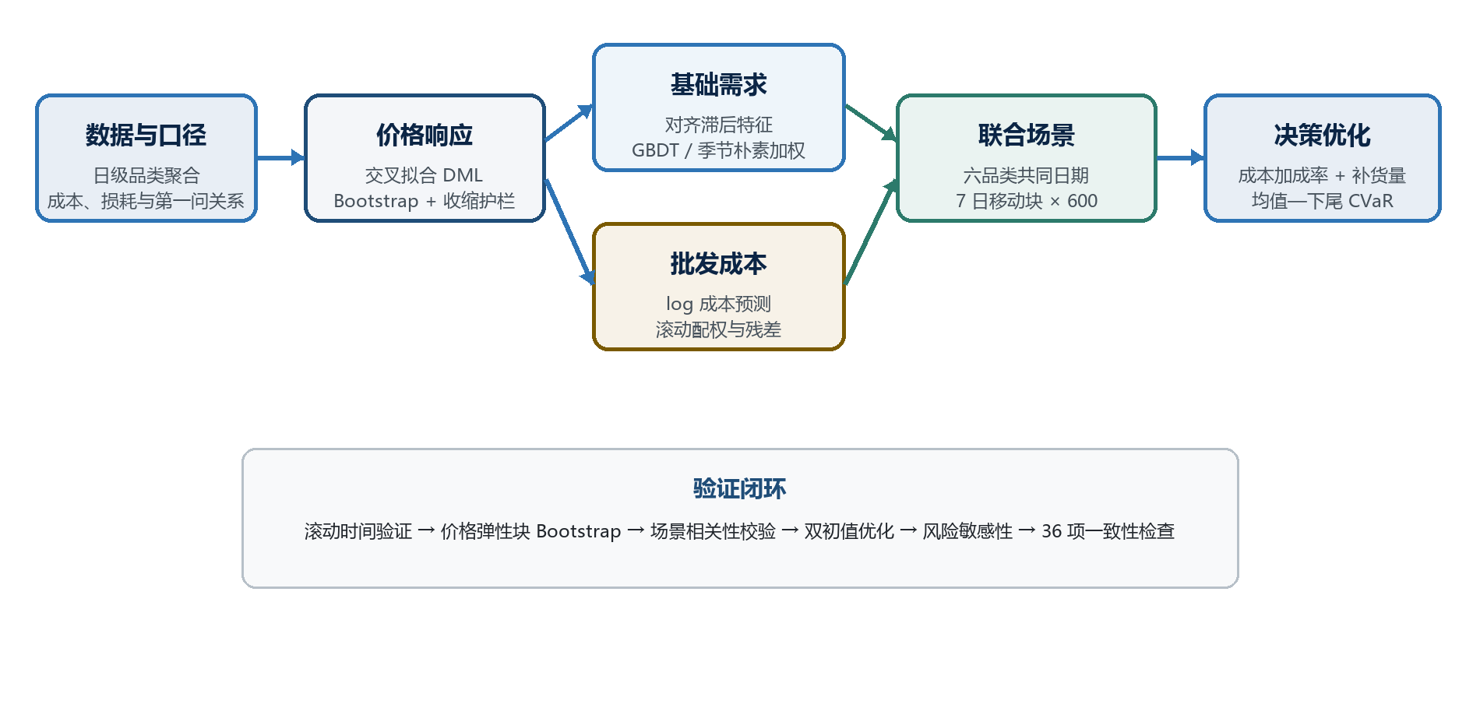
图 1 第二问最终建模与验证流程
数据来源：本项目第二问模型输出。

一、模型构建

1.1 决策对象、时点与数据口径
设品类集合 C={水生根茎类、花叶类、花菜类、茄类、辣椒类、食用菌}，决策日集合 T={2023-07-01,…,2023-07-07}。商超在每日凌晨采购前确定品类补货量 q_ct；具体单品与实际批发价尚不完全已知，因此先预测品类成本 W_hat_ct，再决定成本加成率 m_ct，并形成建议品类平均售价 p_ct。蔬菜多数不能跨日销售，故不设置跨日库存转移；每一日的六品类利润联合评价，前一日只通过加成率平滑护栏影响次日。
p_ct = Ŵ_ct (1 + m_ct), c ∈ C, t ∈ T （1）
历史销量 Q_ct 取品类日毛销售量；品类售价 P_ct 取交易收入除以正向销售量所得的销量加权均价；品类批发成本 W_ct 取当日已售单品批发价的销量加权均值。由于附件不含真实采购批次和进货量，W_ct 只是与当日销售结构一致的成本代理，论文与代码均不把它称为真实采购均价。近期损耗率 λ_c 则由预处理表中的品类日销售加权损耗率，在最近 30 天按销量再次加权得到。
P_ct = (Σ_i R_ict)/(Σ_i Q_ict), W_ct = (Σ_i w_ict Q_ict)/(Σ_i Q_ict) （2）

1.2 半参数条件价格响应模型
日销量与日均价存在同步决定：高需求日可能主动提价，临近闭店又可能因滞销打折。直接回归 ln Q 对 ln P 会把日期、季节、历史销量、成本和可售单品数的影响混入价格系数。为降低可观测混杂，对每一品类建立部分线性模型，并把估计量解释为“控制可观测状态后的条件价格响应”，而非无条件因果弹性。
Y_ct = ln(Q_ct+1), X_ct = ln P_ct （3）
Y_ct = θ_c X_ct + g_c(Z_ct) + u_ct, X_ct = m_c(Z_ct) + v_ct （4）
控制变量 Z_ct 包括星期、月份、年内日周期、时间趋势、当期品类成本、销量滞后 1/7/14/28 日、售价与成本滞后 1/7 日、过去 7/28 日销量均值、28 日波动率以及活跃单品数滞后项。使用五折递增式时间切分分别训练 E(Y|Z) 和 E(X|Z) 的 HistGradientBoostingRegressor；每一折仅用其之前的日期训练，以消除随机切分造成的未来泄漏。
Ỹ_ct = Y_ct − m̂_Y,c(Z_ct), X̃_ct = X_ct − m̂_X,c(Z_ct) （5）
θ̂_c = (Σ_t X̃_ct Ỹ_ct)/(Σ_t X̃_ct²) （6）
对残差对 (X_tilde,Y_tilde) 做长度为 7 日的移动块 Bootstrap，得到标准误与 95% 区间。由于部分价格变化来自主动调价而非外生冲击，原始斜率可能非负；数据中没有合格的外生工具变量，因此估计量仅解释为条件价格响应。模型先作经验贝叶斯收缩；若某品类原始响应仍非负，则使用样本内全品类合并响应回退。
θ̂_0 = [Σ_cΣ_t X̃_ctỸ_ct]/[Σ_cΣ_t X̃_ct²] （7）
τ² = max{s²_θ − mean(SE_c²), 10⁻⁴}, ω_c = τ²/(τ²+SE_c²) （8）
θ̃_c = Proj_[−3,−0.05]{ω_c θ̂_c + (1−ω_c)θ̂_0} （9）
式（9）的下界 −3 排除数值爆炸，上界 −0.05 保证需求随售价非增。茄类、辣椒类原始响应非负时，最终直接使用全品类合并响应 −0.2458，而非任意设定 −0.40。若原始 95% 区间整体小于 0，加成率可达到近一年 95% 分位；否则最高只允许达到 90% 分位。
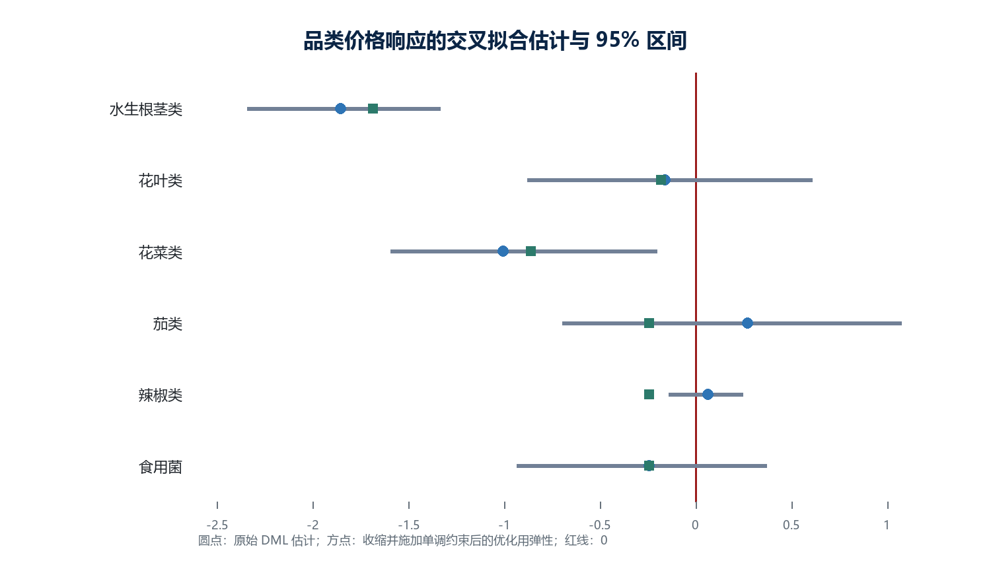
图 2 六品类价格响应的估计、区间与优化用弹性
数据来源：本项目第二问模型输出。

1.3 价格中性的基础需求预测
若把售价与销量同时交给 GBDT，再在优化时修改售价，模型很容易沿用历史中“需求旺盛时商超也提价”的反向关联。为将价格作用从时间需求中分离，先定义价格中性潜变量 A_ct=Y_ct−θ_tilde,c ln P_ct，再预测 A_ct。未来任意候选售价 p 对应的需求由同一条指数响应曲线还原。
A_ct = ln(Q_ct+1) − θ̃_c ln P_ct （10）
D̂_ct(p) = [exp{Â_ct + θ̃_c ln p} − 1]₊ （11）
预测特征只使用对未来 7 天均已知的对齐滞后量：目标日 t 的销量/价格/成本滞后 7、14、21、28 日，销量滞后 56 日，shift(7) 后的 7/28 日均值与 28 日标准差，活跃单品数滞后 7 日，以及目标日星期、月份、年内日和趋势。这样，7 月 1—7 日任何一天的输入最晚只依赖 6 月 30 日，不需要把前一天预测销量递归当成真实观测。
f_M(z)=f_(M−1)(z)+η h_M(z), h_M=arg min_h Σ_i[A_i−f_(M−1)(z_i)−h(z_i)]²+λΩ(h) （12）
为了避免复杂模型无条件取代稳定基准，令 GBDT 预测与上周同日的季节朴素预测加权。权重 ν_c 在 {0,0.05,…,1} 中通过滚动验证的 WAPE 最小化选择。成本预测同样在 log W 尺度上采用 GBDT 与 W_(t−7) 的自适应加权，因此最终模型可能偏向简单基准，也可能在有稳定非线性信号时提高 GBDT 权重。
Â_ct = ν_c f_GBDT,c(Z^F_ct)+(1−ν_c)A_c,t−7 （13）
ln Ŵ_ct = μ_c f^W_GBDT,c(Z^W_ct)+(1−μ_c)ln W_c,t−7 （14）
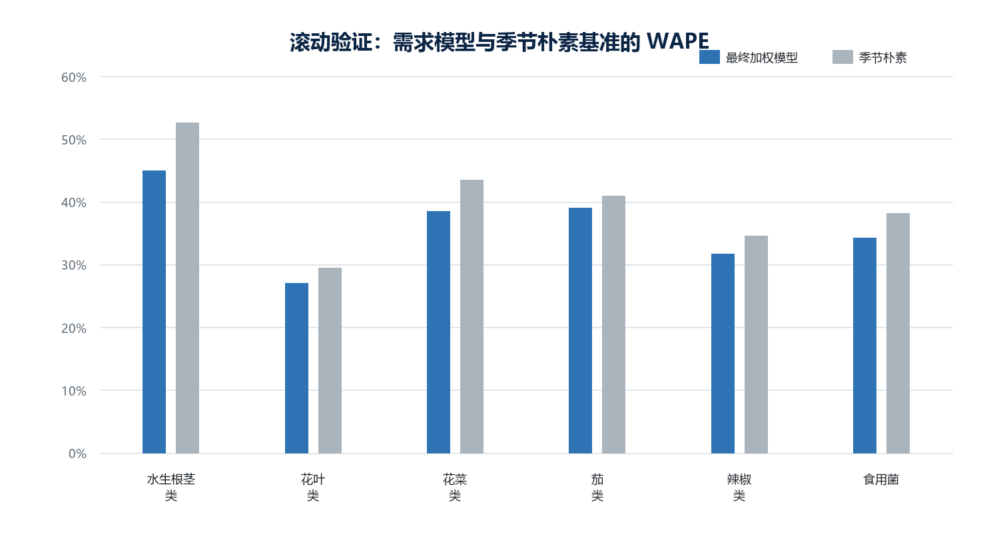
图 3 需求预测滚动验证与季节朴素基准比较
数据来源：本项目第二问模型输出。

1.4 联合残差场景生成
第一问显示六品类全年销量相关系数均为正且约在 0.415—0.692 之间，说明客流、节假日与天气冲击会同时影响多个品类。若逐品类独立抽样，利润组合会出现不真实的风险分散。为此，将六品类需求残差和六品类 log 成本残差按共同日期拼成 12 维向量 r_t，截尾至各维 1%—99% 分位并中心化，再抽取连续 7 日的完整向量块。
r_t = (e^D_1t,…,e^D_6t,e^W_1t,…,e^W_6t)ᵀ （15）
交叉拟合后共有 865 个共同残差日、859 个可用连续 7 日块。从中有放回抽取 600 个块，块内顺序保持不变，从而同时保留品类间相关、需求—成本相关和周内短期自相关。第 ω 个场景的需求与成本为：
D_ct^(ω)(p) = [exp{Â_ct + θ̃_c ln p + e^D,ω_ct} − 1]₊ （16）
W_ct^(ω) = exp{ln Ŵ_ct + e^W,ω_ct} （17）

1.5 损耗、销售量与场景利润
q_ct 表示损耗发生前的进货量。若近期品类损耗率为 λ_c，则可供销售量为 (1−λ_c)q_ct；实际销售量不能超过潜在需求，也不能超过可售量。所有进货均需支付批发成本，题面未给出剩余品的次日残值，故基准模型取残值为 0。
A_ct(q)=(1−λ_c)q_ct, S_ct^(ω)=min{D_ct^(ω)(p_ct),A_ct(q)} （18）
Π_op^(ω)=Σ_tΣ_c[p_ct S_ct^(ω)−W_ct^(ω)q_ct] （19）
经营利润 Π_op 不含模型正则。令 G^(ω)=ηΣ_tΣ_c max(0,p_ct−W_ct^(ω))max(0,D_ct^(ω)−A_ct)，服务调整利润为 Π_svc^(ω)=Π_op^(ω)−G^(ω)，其中 η=0.10。商誉成本只在需求超过可售量且场景单位毛利为正时产生。

1.6 均值—下尾 CVaR 目标与决策边界
传统期望利润目标可能用少数极高需求场景抵消大量低需求亏损。本文直接使用利润分布最差 β=10% 部分的均值，即下尾 CVaR。该指标越高越好，且与期望利润同单位，避免把利润转成负损失后出现符号歧义。
LCVaR_β(Π_t)=max_η{η−[1/(βΩ)]Σ_ω(η−Π_t^(ω))₊} （20）
max J=(1−γ)E[Π_svc]+γ LCVaR_0.10(Π_svc)−λ_ref Σ_tΣ_c(m_ct−m_c^med)² （21）
主方案 γ=0.25、λ_ref=80；同时求解 γ=0 与 γ=0.50，并对 η 和 λ_ref 各四档完整重优化。参考正则为确定性周成本，只扣除一次；输出分别保留经营利润、服务调整利润、正则化利润和风险目标。加成率边界来自最近 365 天的 5%—90/95% 分位，相邻两日变化不超过历史日变化绝对值的 90% 分位。
m^L_c≤m_ct≤m^U_c, |m_ct−m_c,t−1|≤Δm_c, 0≤q_ct≤q^U_c （22）
逐日模型只用于生成高质量可行初值；最终把 7 天×6 品类的 42 个加价率和 42 个补货量联合交给周级 SLSQP。周利润在同一条七日场景内先求和，再计算最差 10% 均值，不能把七个每日尾部指标直接相加。

二、求解方法

2.1 工具、参数与计算步骤
模型使用 Python 实现：pandas 负责日级数据与结果表，scikit-learn 的 HistGradientBoostingRegressor 负责 DML 辅助回归及需求/成本预测，SciPy 负责 Differential Evolution 和 SLSQP。随机种子固定为 20230907。需求价格响应使用五折递增时间切分，弹性区间使用 400 次 7 日移动块重采样；场景优化使用 600 个联合 7 日块，主风险权重 γ=0.25、下尾概率 β=0.10。

步骤 1：数据检查与补齐
校验日期、品类键、负销量和价格正值；将 6 个品类补齐到完整日历，历史缺失销售量置 0，价格和成本仅在历史区间内前后填充。

步骤 2：交叉拟合弹性
按品类构造 Y、X、Z；五折递增训练两个 GBDT 辅助模型，拼接测试折残差，计算正交斜率并执行 7 日块 Bootstrap。

步骤 3：收缩与价格护栏
计算全品类合并响应、经验方差和品类权重；原始响应非负时使用合并响应回退，并根据置信区间选择 90% 或 95% 历史加成率上界。

步骤 4：需求与成本滚动验证
仅使用目标日前至少 7 天的信息；对 GBDT 与季节朴素模型做 0.05 步长的权重搜索，以 WAPE 最小确定最终组合。

步骤 5：联合场景生成
将六品类需求/成本残差按共同日期对齐，截尾、中心化并抽取 600 个连续 7 日块。

步骤 6：全局—局部求解
每个日期先以 DE 和 SLSQP 生成可行初值，再把 84 个周决策变量交给带分段解析次梯度的周级 SLSQP；主方案用两个可行初值复算。

步骤 7：结果与验证
输出 42 项策略、三档风险汇总和 8 组参数敏感性；分别检查经营/服务/正则利润恒等式、约束、收敛、场景相关性和风险方向。

2.2 价格响应估计结果
表 1 品类条件价格响应估计
品类 | 原始 θ | 95% 块Bootstrap区间 | 优化用 θ | 合并响应回退
水生根茎类 | -1.858 | [-2.344, -1.335] | -1.688 | 否
花叶类 | -0.161 | [-0.878, 0.609] | -0.181 | 否
花菜类 | -1.009 | [-1.595, -0.202] | -0.861 | 否
茄类 | 0.270 | [-0.698, 1.073] | -0.246 | 是
辣椒类 | 0.061 | [-0.140, 0.244] | -0.246 | 是
食用菌 | -0.246 | [-0.935, 0.369] | -0.246 | 否
说明：只有水生根茎类和花菜类的区间整体低于 0；茄类和辣椒类使用全品类合并响应回退。
全品类合并响应为 −0.246。水生根茎类和花菜类的原始响应分别为 −1.858 和 −1.009，95% 区间均低于 0；花叶类、食用菌区间跨 0；茄类和辣椒类原始斜率非负，优化用响应回退为 −0.246，并同时收紧加价上界。该表只支持条件价格响应解释，不支持把六个系数全部写成显著因果弹性。

2.3 预测回测结果
表 2 五折滚动时间验证结果
品类 | 需求GBDT权重 | 需求WAPE | 朴素WAPE | 需求R² | 成本WAPE | 80%覆盖率
水生根茎类 | 0.45 | 44.9% | 52.6% | 0.185 | 16.4% | 73.5%
花叶类 | 0.25 | 27.0% | 29.5% | 0.206 | 13.0% | 74.2%
花菜类 | 0.35 | 38.5% | 43.5% | 0.129 | 14.1% | 76.9%
茄类 | 0.15 | 39.0% | 40.9% | 0.165 | 14.4% | 61.2%
辣椒类 | 0.20 | 31.7% | 34.6% | 0.193 | 17.5% | 80.4%
食用菌 | 0.35 | 34.3% | 38.2% | 0.269 | 16.3% | 80.0%
说明：每品类需求有效验证样本 865 个，成本有效验证样本 880 个。
六品类按样本数加权的需求 WAPE 为 35.88%，低于季节朴素法的 39.85%，相对误差下降 9.95%；成本 WAPE 为 15.28%，相对朴素法下降 3.32%。需求 80% 经验区间平均覆盖率为 74.36%，略低于名义水平，表明点预测之外必须保留残差场景，不能把 GBDT 输出视为确定需求。

2.4 未来 7 天完整补货与定价策略
读取说明 表 3 中“成本”为预测品类销售结构加权成本，“加成率”为 (售价−成本)/成本，“补货量”为损耗前进货量。金额和数量按模型内部全精度求解，表中保留两位小数供经营执行；实际单品落地时还需按当天到货结构拆分。
表 3 2023 年 7 月 1—7 日各品类日补货总量与定价策略
日期 | 品类 | 预测成本  元/kg | 加成率 | 建议售价  元/kg | 补货量  kg | 经营利润  元
07-01 | 水生根茎类 | 11.64 | 64.2% | 19.11 | 12.85 | 35.67
07-01 | 花叶类 | 3.41 | 88.8% | 6.44 | 156.64 | 305.64
07-01 | 花菜类 | 8.67 | 74.6% | 15.14 | 13.69 | 47.51
07-01 | 茄类 | 4.66 | 86.5% | 8.69 | 27.86 | 63.95
07-01 | 辣椒类 | 3.36 | 101.1% | 6.76 | 101.01 | 209.72
07-01 | 食用菌 | 3.65 | 69.2% | 6.18 | 50.21 | 88.06
07-02 | 水生根茎类 | 12.69 | 65.5% | 21.00 | 9.41 | 30.60
07-02 | 花叶类 | 3.43 | 100.4% | 6.87 | 121.94 | 267.88
07-02 | 花菜类 | 8.10 | 89.0% | 15.31 | 13.60 | 54.32
07-02 | 茄类 | 4.28 | 92.2% | 8.23 | 23.33 | 53.05
07-02 | 辣椒类 | 3.15 | 127.7% | 7.18 | 76.67 | 193.65
07-02 | 食用菌 | 3.69 | 70.9% | 6.30 | 36.09 | 67.32
07-03 | 水生根茎类 | 12.49 | 65.5% | 20.66 | 7.53 | 23.26
07-03 | 花叶类 | 3.46 | 100.4% | 6.94 | 91.34 | 204.72
07-03 | 花菜类 | 7.89 | 81.5% | 14.32 | 10.82 | 39.58
07-03 | 茄类 | 4.09 | 92.2% | 7.85 | 19.32 | 43.30
07-03 | 辣椒类 | 3.23 | 132.6% | 7.50 | 75.75 | 209.62
07-03 | 食用菌 | 3.47 | 70.9% | 5.93 | 37.20 | 64.97
07-04 | 水生根茎类 | 12.84 | 65.5% | 21.25 | 8.06 | 25.36
07-04 | 花叶类 | 3.42 | 100.4% | 6.86 | 124.92 | 278.30
07-04 | 花菜类 | 7.77 | 87.1% | 14.54 | 13.44 | 53.26
07-04 | 茄类 | 4.71 | 75.9% | 8.28 | 7.23 | 15.48
07-04 | 辣椒类 | 3.47 | 132.6% | 8.06 | 69.89 | 204.32
07-04 | 食用菌 | 3.46 | 70.9% | 5.91 | 35.06 | 59.92
07-05 | 水生根茎类 | 11.93 | 65.5% | 19.74 | 7.14 | 21.69
07-05 | 花叶类 | 3.49 | 100.4% | 7.00 | 127.32 | 285.47
07-05 | 花菜类 | 7.83 | 88.0% | 14.72 | 13.99 | 53.06
07-05 | 茄类 | 4.73 | 89.6% | 8.96 | 14.42 | 35.81
07-05 | 辣椒类 | 3.40 | 132.6% | 7.90 | 70.61 | 196.38
07-05 | 食用菌 | 3.21 | 70.9% | 5.49 | 48.70 | 74.76
07-06 | 水生根茎类 | 12.00 | 65.5% | 19.85 | 11.21 | 34.73
07-06 | 花叶类 | 3.35 | 100.4% | 6.72 | 138.03 | 289.61
07-06 | 花菜类 | 8.04 | 91.9% | 15.44 | 19.39 | 81.99
07-06 | 茄类 | 4.52 | 81.6% | 8.21 | 10.57 | 23.64
07-06 | 辣椒类 | 3.64 | 132.6% | 8.47 | 86.38 | 266.91
07-06 | 食用菌 | 3.22 | 70.9% | 5.50 | 44.68 | 70.34
07-07 | 水生根茎类 | 11.69 | 65.5% | 19.35 | 9.70 | 26.15
07-07 | 花叶类 | 3.16 | 100.4% | 6.33 | 139.85 | 276.71
07-07 | 花菜类 | 7.87 | 91.9% | 15.10 | 21.70 | 91.02
07-07 | 茄类 | 4.66 | 92.2% | 8.96 | 21.19 | 57.58
07-07 | 辣椒类 | 3.72 | 132.6% | 8.65 | 79.45 | 248.22
07-07 | 食用菌 | 4.00 | 70.9% | 6.84 | 40.13 | 76.77
主方案参数：γ=0.25，β=0.10，600 个联合残差场景。
表 4 主方案每日汇总
日期 | 补货总量/kg | 场景平均销售/kg | 经营利润期望/元
2023-07-01 | 362.26 | 302.82 | 750.54
2023-07-02 | 281.04 | 230.98 | 666.82
2023-07-03 | 241.96 | 199.74 | 585.46
2023-07-04 | 258.61 | 212.91 | 636.63
2023-07-05 | 282.18 | 230.89 | 667.17
2023-07-06 | 310.26 | 254.25 | 767.22
2023-07-07 | 312.02 | 255.18 | 776.45
数据来源：本项目第二问模型输出。
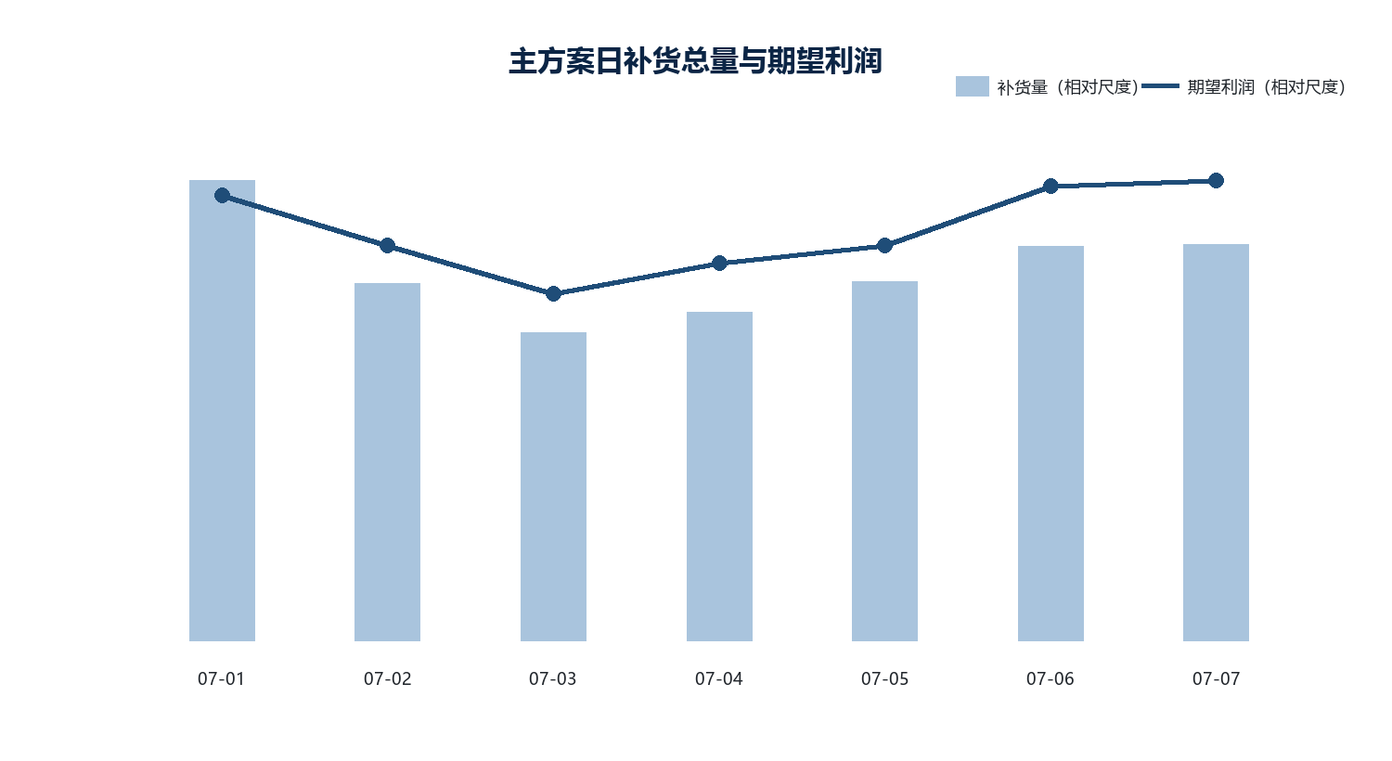
图 4 主方案每日补货与期望利润走势
数据来源：本项目第二问模型输出。

三、结果分析

3.1 基础分析
主方案一周补货 2048.33 kg，场景平均销售 1686.78 kg。二者之差包含物理损耗和需求不足造成的未售剩余，不能直接当作报损。经营利润期望为 4850.30 元，扣除商誉成本后为 4515.65 元，再扣除参考正则后为 4169.48 元。六品类建议售价覆盖 5.49—21.25 元/kg。
表 5 一周品类汇总
品类 | 补货/kg | 平均销售/kg | 平均售价/元·kg⁻¹ | 平均加成率 | 经营利润/元
水生根茎类 | 65.90 | 50.59 | 20.14 | 65.3% | 197.47
花叶类 | 900.05 | 739.40 | 6.74 | 98.7% | 1908.32
花菜类 | 106.64 | 85.16 | 14.94 | 86.3% | 420.75
茄类 | 123.92 | 101.16 | 8.45 | 87.2% | 292.81
辣椒类 | 559.76 | 451.85 | 7.79 | 127.4% | 1528.81
食用菌 | 292.06 | 258.62 | 6.02 | 70.7% | 502.15
数据来源：本项目第二问模型输出。

3.2 深层分析
利润贡献并不简单等于销量贡献。花叶类与辣椒类仍是主要规模和利润来源；水生根茎类具有最强负价格响应和较高预测成本，模型选择较高售价、较小批量来控制库存风险。所有 42 项补货量均未触及数量上界，但有 28/42 项加成率位于各自品类的历史分位上界，说明样本内利润信号仍偏向较高定价。参考正则权重从 80 提高到 500 时，上界命中数降为 0、平均加成率由 89.3% 降至 72.1%，同时经营利润期望降至 3962.15 元；因此主方案是收益与价格外推风险之间的折中，而不是无条件建议长期顶格定价。实际执行应每日用最新进货成本与库存反馈滚动更新。
茄类与辣椒类的原始价格响应不能稳定识别，模型没有把正斜率当作经济规律，也没有伪称存在 IV 估计，而是使用全品类合并响应 −0.2458 并把加价上界收紧至历史 90% 分位。若未来能开展分店或时段层面的价格试验，应优先重新估计二者响应。
主方案平均场景缺货概率为 61.1%。该概率表示潜在需求超过可售量，不等同于流水中可直接观察的缺货率。商誉成本敏感性表明，系数从 0 增至 0.20 时，补货由 1937.58 kg 增至 2109.12 kg，平均缺货概率由 66.31% 降至 57.93%，因此 η=0.10 是利润与服务水平之间的管理折中。

3.3 对题目核心诉求的直接回答
销售总量与成本加成定价的关系可归纳为：在控制时间、历史销量、批发成本和可售规模后，水生根茎类、花菜类呈稳定负价格响应；花叶类、食用菌为方向负但区间跨 0；茄类、辣椒类受到主动调价与折扣内生性的明显干扰。最终决策没有用单一回归线代替全部品类，而是把可识别弹性、价格中性基础需求、成本不确定性、损耗和六品类联合风险统一写入利润函数。表 3 即给出 2023 年 7 月 1—7 日的日补货总量和成本加成定价策略，直接完成第二问要求。

四、模型检验

4.1 时间外推检验
采用五折递增式时间验证而非随机 80/20 划分。每折训练集严格早于测试集；对未来一周使用的特征至少滞后 7 日，因此预测未使用未来销量。需求模型加权 WAPE 为 35.88%，低于季节朴素基准 39.85%；成本模型 WAPE 为 15.28%，低于基准 15.81%。

4.2 弹性显著性与稳健性检验
每个品类有效交叉拟合样本为 885 个。7 日移动块 Bootstrap 表明，水生根茎类区间 [−2.344,−1.335]、花菜类区间 [−1.595,−0.202] 整体小于 0；其余四类区间跨 0。模型据此启动不同强度的收缩与价格护栏，而不是把不显著系数删除或强行解释。图 2 同时展示了原始估计和优化用系数，便于编程手复核约束是否激活。

4.3 场景分布检验
场景池包含 865 个共同残差日和 859 个连续 7 日候选块；600 个抽样场景与历史 12 维需求—成本相关矩阵最大绝对差为 0.069<0.10。需求 80% 残差区间覆盖率为 74.36%，存在轻度欠覆盖，因此不把场景区间称为严格校准的概率预测。

4.4 优化收敛、可行性与复算检验
DE 只用于生成逐日强初值，最终三档风险方案均由周级 SLSQP 成功收敛。主方案两个可行初值的目标相对差为 1.68e-08；边界违反量为 0.0e+00，跨日加价约束最大数值误差为 2.30e-08。经营/服务/正则利润恒等式、场景相关性和风险方向等共 36 项检查全部通过。

4.5 风险参数敏感性检验
表 6 风险权重敏感性
风险权重 γ | 经营利润期望/元 | 正则化利润期望/元 | 正则化下尾利润/元
0.00 | 4857.62 | 4184.90 | 205.01
0.25 | 4850.30 | 4169.48 | 302.51
0.50 | 4792.95 | 4098.13 | 413.87
数据来源：本项目第二问模型输出。
γ 从 0 增至 0.50 时，正则化利润期望由 4184.90 元降至 4098.13 元，正则化下尾利润由 205.01 元提升至 413.87 元；经营利润下尾同时由 1332.54 元提升至 1676.79 元。主方案 γ=0.25 位于期望收益与尾部稳健性的中间位置。
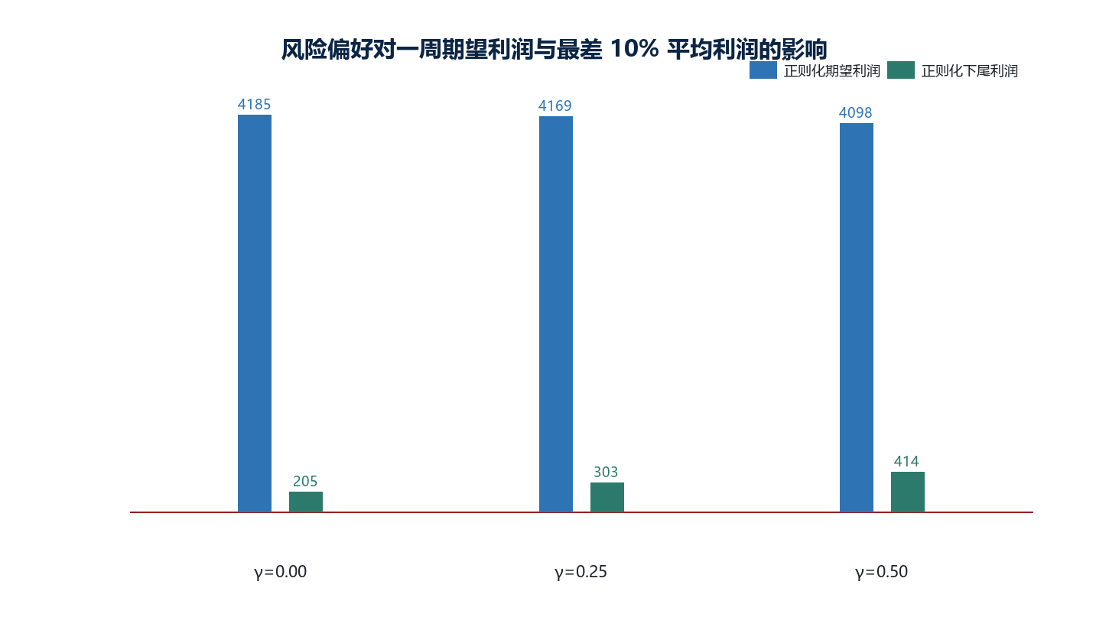
图 5 风险权重对一周期望利润和下尾利润的影响
数据来源：本项目第二问模型输出。

五、模型评价

5.1 优点

优点 1：模型结构与决策时点一致
预测特征统一采用至少滞后 7 日的信息，未来一周不递归使用虚构观测；售价通过 p=W_hat(1+m) 形成，直接对应成本加成定价，而不是让优化器搜索与成本脱节的任意售价。

优点 2：复杂模型是否采用由数据决定
六品类需求预测由 GBDT 与上周同日季节基准滚动择权组合，成本预测采用同一原则。最终需求加权 WAPE 为 35.88%，低于季节朴素基准的 39.85%；成本加权 WAPE 为 15.28%，也低于基准的 15.81%。这说明复杂模型仅在时间外验证确有增益时进入最终预测。

优点 3：第一问结果真正进入第二问
联合场景以六品类共同日期的 12 维残差向量为抽样单位，而非仅在文字中引用第一问相关性。600 个场景与历史跨品类残差相关矩阵最大差 0.069，较好保留客流和季节冲击下的品类共振。

优点 4：价格识别失败被显式管理
只有 2/6 个品类的价格响应区间整体为负；模型对弱识别品类执行池化收缩、单调投影并将加成率上界由历史 95% 分位收紧至 90% 分位。这样避免由非负伪弹性产生无限提价或边界失真。

优点 5：收益与风险的权衡可量化且可复算
主方案 γ=0.25 相对风险中性解的经营利润期望仅减少 7.33 元，而经营利润最差 10% 均值提高 153.49 元；双初值目标相对差为 1.68e-08，36/36 项结果检查全部通过，便于编程手逐项验收。

5.2 缺点与改进方向

缺点 1：销售量并非完全可观测需求
附件没有库存、缺货时刻和陈列数据，零销量或小销量可能源于缺货而非无需求；模型只能把销售量作为删失后的需求代理。当前需求 WAPE 仍为 35.88%，80% 残差区间覆盖率为 74.36%。若补充库存轨迹，应采用删失需求模型或状态空间模型恢复潜在需求。

缺点 2：成本与价格弹性的因果识别有限
品类成本为已售结构加权代理，且日均售价包含打折交易。茄类、辣椒类原始斜率非负，说明主动调价和日内折价仍未被完全剥离。后续应采集标价、调价时点、门店库存和促销规则，并通过价格试验、工具变量或面板因果模型重新估计。

缺点 3：目标函数未表达顾客服务偏好
原题只要求收益最大且未给缺货罚金，主方案场景平均缺货概率为 61.1%。若实际商超要求例如 80% 满足率，必须新增 P(D≤(1−λ)q)≥0.80 或缺货惩罚；这会增加补货并降低利润，不能在没有经营参数时擅自假定。

缺点 4：一周场景外推仍依赖历史稳定性
场景由 865 个交叉拟合残差日抽取，能够保留短期相关，但不能覆盖历史未出现的极端天气、供应中断或节庆结构突变。可在后续加入压力场景，或把天气与节假日作为外生变量重新训练。

5.3 最终建议
论文主模型建议采用本文定稿，不建议改成纯 LSTM、纯 LightGBM 或仅凭一条 log-log 回归决定价格。当前样本只有 1095 天、每品类约 865 个有效时间外验证点，季节性与经营内生性比长序列深度学习更关键。落地时每日以最新成本和库存信息滚动更新；水生根茎类与花菜类可按估计弹性进行价格微调，茄类与辣椒类应优先执行保守护栏并开展小范围价格试验。

附录 A 编程实现伪代码
INPUT: processed_daily_category.csv; 2023-07-01...07-07; seed=20230907
1. Reindex each category to a complete daily calendar; build Q, P, W and recent loss rate.
2. For each category: time-cross-fit E[Y|Z] and E[X|Z]; compute residual slope and 7-day block CI.
3. Use the category response only when it is negative; otherwise fall back to the pooled negative response; project the operational elasticity to [-3,-0.05].
4. Build aligned-lag features with minimum lag 7; cross-fit GBDT for A=log(Q+1)-theta*log(P).
5. Choose GBDT/seasonal-naive weight on rolling WAPE; repeat on log wholesale cost.
6. Align six demand residuals and six cost residuals by date; winsorize and center each column.
7. Sample 600 common 7-day blocks; map them through nonlinear price-response and log-cost equations.
8. Derive markup bounds from recent 365 days; use q90 upper bound if elasticity CI crosses zero, else q95.
9. Use daily DE to construct feasible starts; jointly optimize all 84 weekly variables with SLSQP under risk, goodwill and reference penalties.
10. Export 42 decisions, rolling metrics, sensitivity tables and deterministic validation report.
OUTPUT: q2_daily_strategy.csv; q2_summary.json; q2_validation.json

附录 B 编程手验收清单
表 B1 关键实现约定与常见错误
检查项 | 必须满足的实现口径
时间泄漏 | 未来 7 天所有需求特征的最小滞后为 7；禁止使用 t−1 递归预测值充当观测。
弹性口径 | Y=ln(Q+1)，X=ln P；DML 残差按时间折生成；优化使用收缩后的 theta，而不是原始非负斜率。
成本口径 | 历史 W 是销量结构加权成本代理；未来场景采用 exp(log What + cost residual)。
场景维度 | 每个 Bootstrap 单位必须是同一日期的 12 维残差向量，块长 7；严禁按品类独立抽样。
损耗与利润 | sale=min(demand,(1-loss)*q)，profit=p*sale-W*q；采购成本乘 q，不乘实际销售量。
CVaR 方向 | 优化的是利润下尾均值，数值越大越好；不要把 loss=-profit 后再次错用正负号。
价格边界 | price=forecast cost*(1+markup)；弱识别品类使用历史 markup q90 上界。
结果验收 | 必须得到 7×6=42 行；36 项验证全过；SLSQP success 为真；最大边界违反量为 0。
代码入口：questions/q2/code/q2_model.py；验证入口：questions/q2/code/validate_q2_outputs.py。

